**Los camanchacas de la costa atacameña en una antiquísima imagen europea**

**Eduardo Téllez Lúgaro[1]**

**Osvaldo Silva Galdames[2]**

RESUMEN

El documento reproduce el aguafuerte que la afamada casa editora de los sucesores de Teodoro de Bry (1528-1598), compuso para ilustrar las peripecias del reposado encuentro entre los navegantes ingleses capitaneados por Tomás Cavendish y la parcialidad camanchaca establecida en las estribaciones occidentales de Morro Moreno [litoral de Antofagasta] en 1587. El texto acompañante hace alcances críticos en relación a la veracidad etnográfica de la reconstrucción gráfica ejecutada por los De Bry, así como de los convencionalismos que la impregnan, en el contexto del imaginario formativo de los artistas europeos respecto de los aborígenes de las Indias Occidentales españolas. La imagen en comento pertenece a la gran obra colectiva emprendida por el taller de los De Bry a partir de 1590, *Les Grand Voyages*. Fue presentada como ponencia en el Museo Histórico de Antofagasta, a fines de 2017, y permanecía inédita,

Palabras clave

Camanchacas-Sucesión de Teodoro de Bry- Cavendish- Atacama-corsarios

A los sucesores de Theodoro de Bry -es decir a su viuda Catarina Esslinger y sus hijos Johann Theodor De Bry y Johann Israel De Bry- continuadores de la gran empresa gráfica emprendida por el patriarca, muerto en 1598, el mundo debe la que, seguramente, es la primera imagen del pueblo camanchaca, afincado en la adusta costa del despoblado de Atacama. Ha sido justamente en el afamado plantel artístico del clan luterano de los De Bry, domiciliado en Frankfurt, en donde se laboró la plancha que bajo el número XI adorna la obra, Tabulae *& imagines* ad septimam et octavam Americae Partem,impresa en este burgo de las orillas del Meno por el maestro Matthias Becker, en  1599, perteneciente a la serie *Les Grand Voyages*, la monumental obra colegiada iniciada en 1590[3]. Fundada en el relato del viaje de circunnavegación de Thomas Cavendish (véase el documento antecedente), este vivaz grabado en cobre ilustra el encuentro de la tripulación comandada por el antedicho y la comunidad camanchaca asentada en los faldeos de Morro Moreno, imponente eminencia alzada en el litoral chileno de Antofagasta, hacia los 23 grados y medio de latitud austral, en donde los ingleses en viaje recalaron en 15 de abril de 1587, consiguiendo abastecerse de agua y leña, prodigada con largueza por la colectividad marítima establecida allí.

Lo cierto es que el aguafuerte de citas, trabajada en lo principal por Juan Teodoro y Juan Israel de Bry, está lejos de hacer justicia a los pescadores de la costa atacameña retratados en ella[4]. Llevados por un convencionalismo algo ligero, los hermanos De Bry presenta a los indígenas del Despoblado bajo las mismas señas formales de identidad corporal y etnográficas con la que estos prestigiosos grabadores de Frankfurt han caracterizado antes a otras tantas naciones de América, África y Asia[5]. Esto es, cual una agrupación de gentes de rala cabellera, enjutas, de estatura mediana y bien proporcionada, vistiendo apenas taparrabos y, en casos, alguna toga discreta, en idílica existencia silvestre. Entre las demasiadas cometidas por los grabadores cabe considerar que injustificadamente hacen aparecer a la flota inglesa apostada en Morro Moreno más grandiosa de lo que fue. Las dos naos originales se transforman, al pasar a molde, en tres respetables barcos de guerra.

El grabado alcanza a reflejar algo de lo que es el entorno de Morro Moreno, con sus riscos, inflexiones y arrecifes, mas perpetra el *gafe* de poblarlo de vegetación arbórea, inexistente en un lugar que solo consiente una rala cubierta xerófita. Las tradicionales tiendas de piel de lobo marino son suplantadas en la imagen apenas por una especie de parapeto o cortavientos de caída oblicua hecho en paja y sostenido por un sencillo arco formado con tres cortas estacas. De otra parte, probablemente desconcertados ante la imprecisa narración proveída por la bitácora de la flota de Cavendish[6], los De Bry no fueron capaces de aproximarse siquiera a la idea de la típica almadía de odres inflados empleada por las etnias pescadores del extremo norte de Chile y Perú meridional. Lo que se puede divisar en el grabado es una suerte de extraño bote de membrana alejado de la forma específica de la balsa utilizada después por los “changos” de Atacama. En lo restante, sin embargo, la obra parece ajustarse a la naturaleza pacífica y colaborativa del relato heredado de la expedición de Cavendish.

De cualquier modo, pese a adulterar la etnografía y los atributos somatológicos de la población camanchaca, la factoría de la familia De Bry tiene el mérito inmenso de haber colocado por vez primera a los habitantes de la costa antofagastina en el mapa universal de la naciente antropología visual impulsada por los artistas de Occidente.

DOCUMENTO

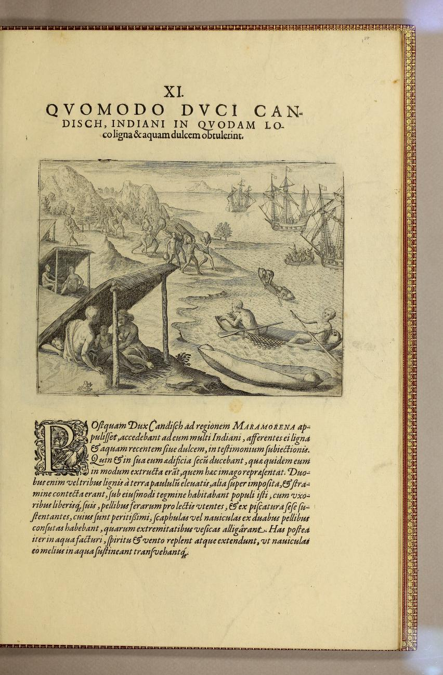

“Como al caudillo Candisch los indianos, a cierto lugar, leña y agua dulce llevaron.

Cuando el caudillo Candisch arribó a la región de Maramorena [por Morro Moreno], se acercaron a él muchos indianos, ofreciéndoles leña y agua fresca o dulce, como testimonio de sumisión. Es más, también a sus tiendas lo transportaron, las cuales, sin duda, habían sido levantadas como lo muestra la siguiente imagen.

En efecto, una vez algo elevados dos o tres troncos puestos sobre la tierra, los cubrían de paja: de este modo, bajo su sombre vivían estos pueblos junto a sus esposas e hijos, usando pieles salvajes como camas y sustentándose, por otra parte, de la pesca, que muy bien conocían.

Tenían, además, pequeños esquifes o barcas cosidos con dos cordones de cuero, a cuyos extremos habían atado bolsas de piel de vejiga. Luego ellos, que debían hacer un viaje por agua, las llenaban de aire y las tendían en tierra para mantener las pequeñas naves y así trasladarse aún mejor por agua”[7].

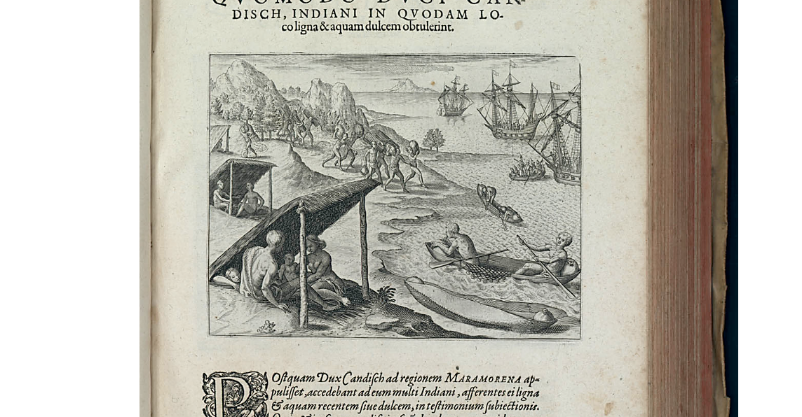

Acercamiento que detalla la anécdota referida por la ilustración signada bajo el número XI de Tabulae *& imagines* ad septimam et octavam Americae Partem

Morro Moreno hoy

© E. Téllez/divulgación histórica

[Terminado el 05. 09. 18]

1. Doctor en Historia, Académico e investigador de la Universidad de Chile;

   [edotellez@gmail.com](mailto:edotellez@gmail.com)
2. Académico e investigador, Profesor Titular, Universidad de Chile; osilva@u.chile.cl
3. Lo cierto es que la Tabulae *& imagines* ad septimam et octavam Americae Partem es una suerte de obra fusionada, inserta en la Americæ Pars VIII. Para ser rigurosa, puesto que imagen, textos y caratulas se han sacado de un ejemplar correspondiente a la edición original de 1599 damos su exhaustiva titulación latina:[***Americæ Pars VIII. ... Continens Primo, Descriptionem Trivm Itinervm Nobilissimi Et Fortissimi Eqvitis Francisci Draken, Qvi Peragrato Primvm Vniverso Terrarvm Orbe, postea cum nobilissimo Equite Iohanne Havckens, ad expugnandum ciuitatem Panama, in Indiam nauigauit, vbi vitam suam ambo finierunt. Secvndo, iter nobilißimi Equitis Thomæ Candisch, qui duorum ferè annorum spacio, 13000. Anglicana miliaria in mari confecit ... Tertio, duo itinera, nobilißimi ... Domini Gvaltheri Ralegh Equitis & designati gubernatoris Regij in Anglia præsidij, nec non fortißimi Capitanei Lavrentii Keyms. Qvibvs Itineribvs Describitvr Avrifervm Et Potentissimum Regnum Gviana, ad Septentrionem fluminis Orenoqve, aliàs Oregliana dicti, situm, cum metropoli eius Manoa & Macviegvarai, aliisq́ue finitimis regionibus & fluuiis, mercibus item præstantissimis, & mercatura, quæ in regno hoc exercetur. Primo Qvidem Anglicana Lingva Partim Ab Eqvitibvs Ipsis, Partim ab aliis, qui hisce itineribus interfuerunt, sparsim consignata: Iam verò in vnum Corpus redacta, & in Latinum Sermonem conuersa, auctore M. Gotardo Artvs Dantiscano.Figuris & imaginibus artificiosè illustrata & in lucem emissa, opera & sumptibus Theodorici de Bry P.M. relictæ Viduæ & filiorum. Anno M.D. XCIX.***](http://www.worldcat.org/title/americ-pars-viii-continens-primo-descriptionem-trivm-itinervm-francisci-draken-qvi-peragrato-primvm-vniverso-terrarvm-orbe-postea-cum-iohanne-havckens-ad-expugnandum-ciuitatem-panama-in-indiam-nauigauit-secvndo-iter-thomae-candisch-tertio-duo-itinera-gvaltheri-ralegh-nec-non-capitanei-lavrentii-keyms-qvibvs-describitvr-regnum-gviana-primo-anglicana-lingva-sparsim-consignata-iam-vero-in-vnum-corpus-redacta-in-latinum-sermonem-conuersa-auctore-gotardo-artvs/oclc/254559314?referer=di&ht=edition)*Francofvrti ad Moenvm, Impressae per M. Becker* [1599].
4. Figura, al igual que las restantes ilustraciones incluidas en la Tabulae *& imagines* ad septimam et octavam Americae Partem, sin número de folio, pero bajo el numeral latino XI.
5. ## [Alfredo Bueno Jiménez](https://dialnet.unirioja.es/servlet/autor?codigo=3267150) ha dedicado a la saga de los De Bry una monumental tesis doctoral, *Hispanoamérica en el imaginario gráfico de los europeos De Bry y Hulsius*, Universidad de Granada, 2014.

  
6. Bueno J., O.C., pone de relieve que la fuente de los textos empleados por los hermanos De Br, relativos al periplo de Cavendish es el libro de Thomas Pret, *Thomas Candish´s voyage*, impreso en Londres, en 1588.
7. Traducción directa del latín al español por el profesor Sergio Leighton, licenciado en lenguas clásicas por la Universidad de Chile.